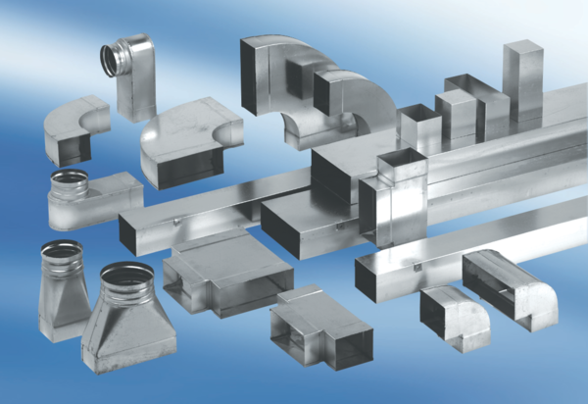Redukce, symetrická REDS80/200/70Obsah dodávky: 1 kusSortiment: K
Typové číslo: 0055.0704Výrobce: MAICO

